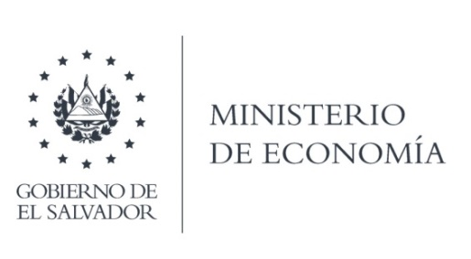

UNIDAD DE ACCESO A LA INFORMACIÓN PÚBLICA

La Dirección General de Estadísticas y Censos, DIGESTYC, en atención y respuesta al requerimiento de información, notifico que se le entrego respuesta por medio de correo electrónico, lo siguiente:
Por este medio adjunto la información solicitada.
Diagnóstico sobre el Estado de Situación de la DIGESTYC Y las respectivas de desarrollo en el Mercado del Sistema Estadístico Nacional con Asistencia Técnica del BID.

Lic. Laura Quintanilla
Oficial de Información

MINISTERIO DE ECONOMÍA REPÚBLICA DE EL SALVADOR, C.A.
Alameda Juan Pablo II y Calle Guadalupe Edificio Cl - C2, Centro de Gobierno. San Salvador
Teléfonos (PBX): (503) 2590-5600
www.minec.gob.sv

